**LAPORAN PRAKTIKUM**

**ALGORITMA DAN PEMROGRAMAN**

**MODUL 1**

**PENGENALAN (EDITOR C++)**

**DASAR PEMROGRAMAN BAHASA C/C++**



**NIM : 20220810029**

**Nama : Muhamad Fahmi**

**Kelas : TINFC-2022-02**

**FAKULTAS ILMU KOMPUTER**

**UNIVERSITAS KUNINGAN**

**2022**

ANALISIS PROSES PROGRAM BERJALAN

1. POSTTEST

#include<iostream>

using namespace std;

main()

{

int nilai_a, nilai_b, nilai_c, nilai_d, nilai_e, nilai_f, nilai_g;

nilai_a =100;

nilai_b =90;

nilai_c =80;

nilai_d =70;

nilai_e =60;

nilai_f =50;

nilai_g =40;

cout<<nilai_a<<" ";

cout<<nilai_b<<" ";

cout<<nilai_c<<" ";

cout<<nilai_d<<" ";

cout<<nilai_e<<" ";

cout<<nilai_f<<" ";

cout<<nilai_g<<" ";

return 0;

}

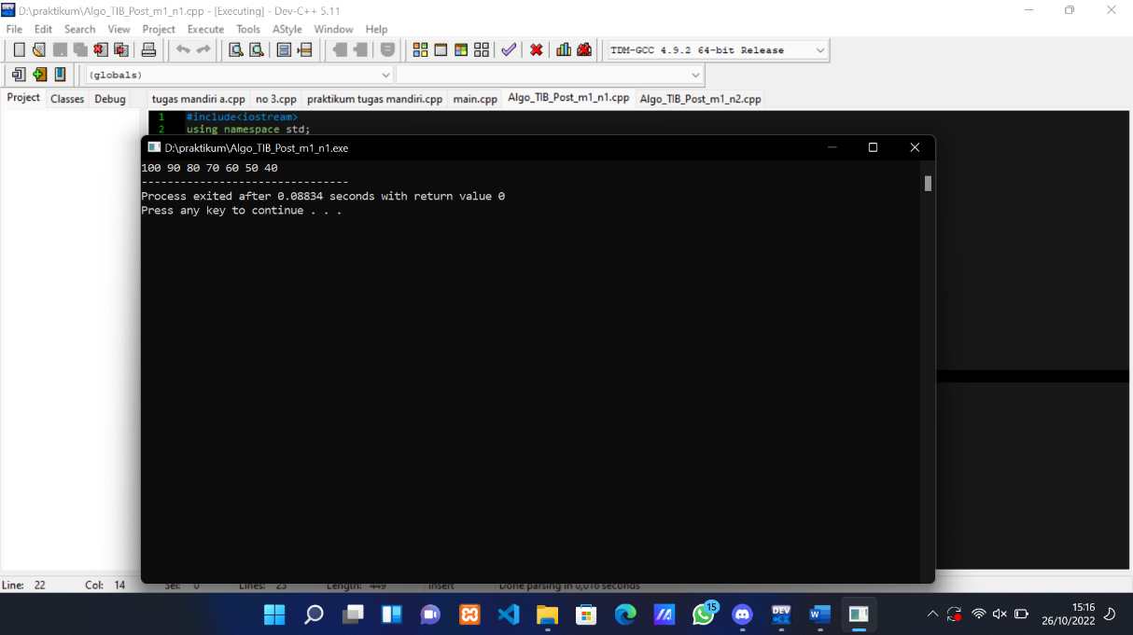

PROGRAM : Menampilkan nilai variabel dengan format data 7 mendatar dengan spasi dan menurun tanpa spasi

ANALISIS :

1. Deklarasi file hider iostream dengan script #include<iostrem>, yang berfungsi sebagai pemanggil library untuk fungsi-fungsi didalamnya
2. Using namespace std;sedangkan untuk mengdeklarasikan kepada compiler bahwa kita akan menggunakan fungsi/class/file yang terdapat dalam namespace std
3. Definisikan fungsi utama dengan script main()
4. Deklarasikan variabel a,b,c,d,e,f,g;
5. Inisialisasi variable a dengan nilai 100, variabel b dengan nilai 90, variabel c dengan nilai 80, variabel d dengan nilai 70, variabel e dengan nilai 60, variabel f dengan nilai 50, variabel g dengan nilai 40,
6. Menampilkan variabel nilai_a dengan memanggil variabel nilai_a, variabel nilai_b dengan memanggil variabel nilai_b, variabel nilai_c dengan memanggil variabel nilai_c, variabel nilai_d dengan memanggil variabel nilai_d, variabel nilai_e dengan memanggil variabel nilai_e, variabel nilai_f dengan memanggil variabel nilai_f, variabel nilai_g dengan memanggil variabel nilai_g,
7. Kembalikan nilai dengan menuliskan perintah return 0.

PROGRAM : Menampilkan nilai variabel dengan format data 7 mendatar dengan spasi dan menurun tanpa spasi

ANALISIS :

1. Deklarasi file hider iostream dengan script #include<iostrem>, yang berfungsi sebagai pemanggil library untuk fungsi-fungsi didalamnya
2. Definisikan fungsi utama dengan script main()
3. Deklarasikan variabel a,b,c,d,e,f,g;
4. Inisialisasi variable a dengan nilai 100, variabel b dengan nilai 90, variabel c dengan nilai 80, variabel d dengan nilai 70, variabel e dengan nilai 60, variabel f dengan nilai 50, variabel g dengan nilai 40,
5. Menampilkan variabel nilai_a dengan memanggil variabel nilai_a, variabel nilai_b dengan memanggil variabel nilai_b, variabel nilai_c dengan memanggil variabel nilai_c, variabel nilai_d dengan memanggil variabel nilai_d, variabel nilai_e dengan memanggil variabel nilai_e, variabel nilai_f dengan memanggil variabel nilai_f, variabel nilai_g dengan memanggil variabel nilai_g,
6. Kembalikan nilai dengan menuliskan perintah return 0.

#include <iostream>

using namespace std;

int main() {

float a,b,hasil;

char aritmatika;

cout<<"selamat datang di program calculator\n\n";

//masukan input dari user

cout<<"masukan nilai pertama : ";

cin>> a;

cout<<"pilih operator +,-,/,*: ";

cin>> aritmatika;

cout<<"masukan nilai kedua : ";

cin>> b;

cout<<"\nhasil perhitungan : ";

cout<<a <<aritmatika <<b;

if (aritmatika == '+'){

hasil = a + b;

}else if (aritmatika == '-'){

hasil = a - b;

}else if (aritmatika == '/'){

hasil = a / b;

}else if (aritmatika == '*'){

hasil = a * b;

}else {

cout<<"operator anda salah"<<endl;

}

cout<<"=" << hasil <<endl;

return 0;

}

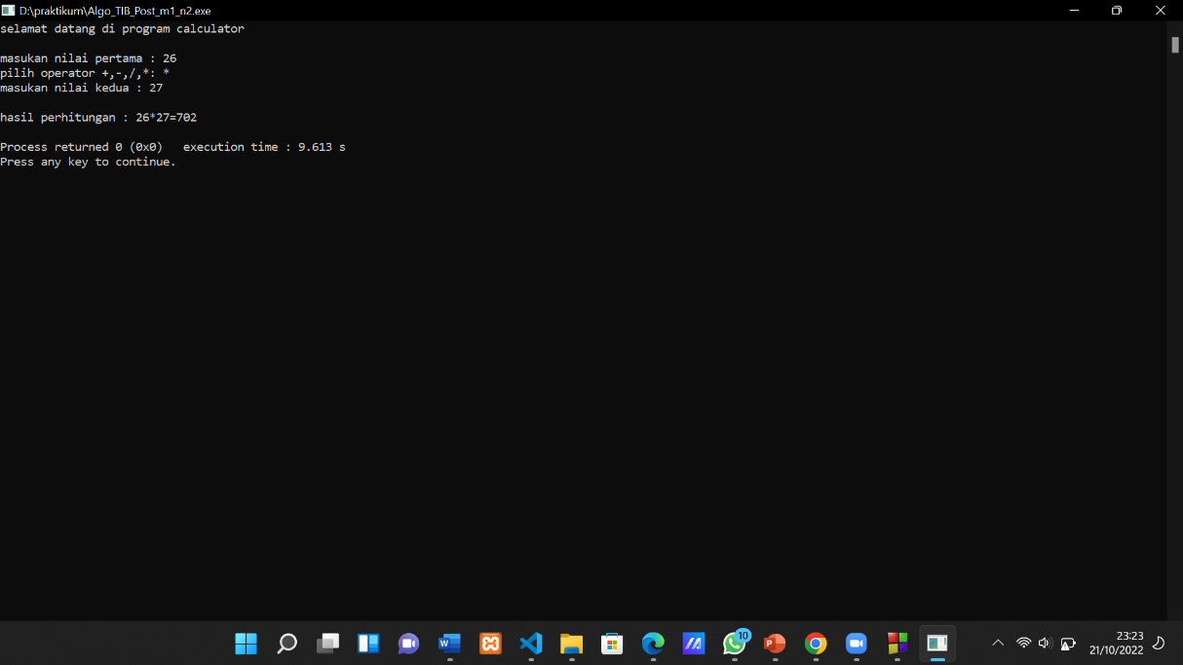

PROGRAM : Buatlah program untuk menampilkan nilai variabel yang bersifat dinamis atau diinputkan oleh user

ANALISIS :

1. Deklarasi file hider iostream dengan script #include<iostrem>, yang berfungsi sebagai pemanggil library untuk fungsi-fungsi didalamnya
2. Using namespace std;sedangkan untuk mengdeklarasikan kepada compiler bahwa kita akan menggunakan fungsi/class/file yang terdapat dalam namespace std.
3. Definisikan fungsi utama dengan script main()
4. Deklarasikan variabel float a,b,hasil, char aritmatika;
5. Inisialisasi atau penginputan variabel a dengan angka misalnya 100 maka nilai 100 tersebut akan di simpan di variabel a
6. Menampilkan text ke layer yaitu pilihan operator aritmatika dan juga bisa di input kan dengan +,-,/,*,
7. Inisialisasi atau penginputan variabel aritmatika sesuai dengan operator yang di input kan sebelumnya yang akan di simpan pada variabel aritmatika.
8. Inisialisasi atau penginputan variabel b dengan angka misalnya 50 maka nilai 50 tersebut akan di simpan di variabel b.
9. Menampilkan nilai hasil perhitungan ke layar dan juga menampilkan operator aritmatika nya
10. Jika pada pilihan operator menginputkan operator + maka hasilnya yaitu nilai variabel a akan di tambahkan dengan variabel b
11. Jika pada pilihan operator menginputkan operator - maka hasilnya yaitu nilai variabel a akan di kurangi dengan variabel b
12. Jika pada pilihan operator menginputkan operator / maka hasilnya yaitu nilai variabel a akan di bagikan dengan variabel b
13. Jika pada pilihan operator menginputkan operator * maka hasilnya yaitu nilai variabel a akan di kalikan dengan variabel b
14. Jika tidak menginputkan sesuai operator aritmatika maka akan menampilkan text “operator anda salah”.
15. Nampilkan hasil.
16. Kembalikan nilai dengan menuliskan perintah return 0.
17. TUGAS MANDIRI
18. PROGRAM : Buatlah program yang dapat menampilkan nilai sebagai berikut:

a. -123456789

b. -550.987654321234

#include<iostream>

#include <iomanip>

using namespace std;

main(){

int a = -123456789;

double b = -550.987654321234;

cout<<a<<endl;

cout<<setprecision(16)<<b<<endl;

return 0;

}

Susun laporan sesuai dengan contoh diatas!

ANALISIS :

1. Deklarasi file hider iostream dengan script #include<iostrem>, yang berfungsi sebagai pemanggil library untuk fungsi-fungsi didalamnya,Menginstall #include<iomanip> agar dapat menggunakan format setprecision. Adapun fungsi dari setprecision pada script ini adalah untuk menampilkan angka dibelakang koma dengan tepat tanpa dibulatkan oleh tipe data.
2. Using namespace std;sedangkan untuk mengdeklarasikan kepada compiler bahwa kita akan menggunakan fungsi/class/file yang terdapat dalam namespace std.
3. Definisikan fungsi utama dengan script main()
4. Deklarasikan variabel a menggunakan type data integer dan variabel b menggunakan type data double;
5. Menampilkan variabel a dengan memanggil variabel a,
6. Menampilkan variabel b dengan memanggil setprecision karna nilai variabel b untuk menampilkan angka di belakang koma.
7. Kembalikan nilai dengan menuliskan perintah return 0.

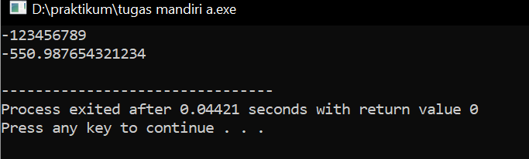

1. Buatlah program yang menampilkan Abjad sesuai dengan urutan penomoran numeric

#include<iostream>

using namespace std;

int main(){

cout<<"a b c d e f g h i j k l m n o p q r s t u v w x y z";

return 0;

}

ANALISIS :

1. Deklarasi file hider iostream dengan script #include<iostrem>, yang berfungsi sebagai pemanggil library untuk fungsi-fungsi didalamnya.
2. Using namespace std;sedangkan untuk mengdeklarasikan kepada compiler bahwa kita akan menggunakan fungsi/class/file yang terdapat dalam namespace std.
3. Definisikan fungsi utama dengan script main()
4. Menampilkan variabel a dengan memanggil variabel a,
5. Menampilkan abjad "a b c d e f g h i j k l m n o p q r s t u v w x y z"
6. Kembalikan nilai dengan menuliskan perintah return 0.

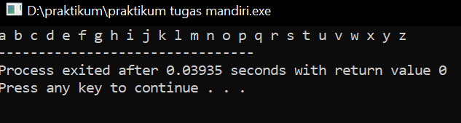

1. Buatlah dalam bahasa C++ pada praktikum yang masih terdapat syntax bahasa C

// Membangkitkan Variabel

#include<iostream>

using namespace std;

main()

{

int a,b;

int hasil_1;

float hasil_2;

a=10;

b=4;

hasil_1 = a - b;

hasil_2 = a/b;

cout<<"hasil-1 = "<<hasil_1<<endl;

cout<<"hasil-2 = "<<hasil_2;

return 0;

}

ANALISIS :

1. Deklarasi file hider iostream dengan script #include<iostrem>, yang berfungsi sebagai pemanggil library untuk fungsi-fungsi didalamnya
2. Definisikan fungsi utama dengan script main()
3. Deklarasikan variabel a,b;
4. Inisialisasi variable a dengan nilai 10, variabel b dengan nilai 4,
5. Inisialisasi variable hasil_1 dengan nilai variabel a-b, variabel
6. hasil_2 dengan nilai variabel a/b,
7. Menampilkan variabel nilai_a dengan memanggil variabel hasil-1, variabel nilai_b dengan memanggil variabel hasil-2,
8. Kembalikan nilai dengan menuliskan perintah return 0.

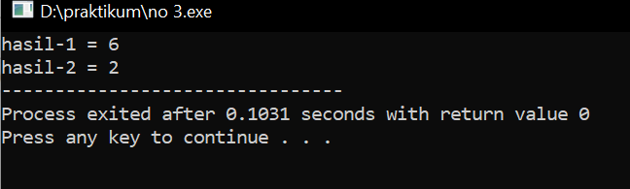

// Menggunakan format data

#include<iostream>

using namespace std;

main()

{

int a =20,b =30;

float c =3.14;

char huruf = 'R';

cout<<a;

cout<<"tampilkan nilai variabel b = "<<b;

cout<<b;

cout<<c;

cout<<huruf;

return 0;

}

ANALISIS :

1. Deklarasi file hider iostream dengan script #include<iostrem>, yang berfungsi sebagai pemanggil library untuk fungsi-fungsi didalamnya.
2. Using namespace std;sedangkan untuk mengdeklarasikan kepada compiler bahwa kita akan menggunakan fungsi/class/file yang terdapat dalam namespace std.
3. Definisikan fungsi utama dengan script main()
4. Deklarasikan variabel a,b,c;
5. Inisialisasi variable a dengan nilai 20, variabel b dengan nilai 30, variabel c dengan nilai 3.14,
6. Menampilkan variabel nilai a dengan memanggil variabel a, variabel b tidak menggunakan format data;
7. Menampilkan variabel nilai b dengan memanggil variabel b, Menampilkan variabel nilai c dengan memanggil variabel c
8. Menampilkan variabel nilai ‘R’ dengan memanggil variabel huruf
9. Kembalikan nilai dengan menuliskan perintah return 0.

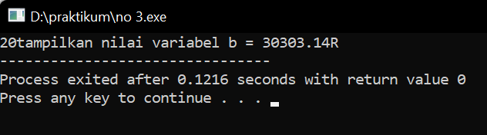

// Menggunakan konstanta

#include<iostream>

#include<iomanip>

using namespace std;

#define var_6 550.987654321234

int main()

{

int var_1 = 123456789;

const float var_2 = 550.987654321234;

char var_3 = 'R';

long var_4 = 123456789;

double var_5 = 550.987654321234;

cout<<var_1<<endl;

cout<<setprecision(16)<<var_2<<endl;

cout<<"apakah karakter yang ditampilkan adalah C++/: "<<var_3<<endl;

cout<<endl;

cout<<var_4<<endl;

cout<<setprecision(16)<<var_5<<endl;

cout<<setprecision(16)<<var_6<<endl;

return 0;

}

ANALISIS :

1. Deklarasi file hider iostream dengan script #include<iostrem>, yang berfungsi sebagai pemanggil library untuk fungsi-fungsi didalamnya,Menginstall #include<iomanip> agar dapat menggunakan format setprecision. Adapun fungsi dari setprecision pada script ini adalah untuk menampilkan angka dibelakang koma dengan tepat tanpa dibulatkan oleh tipe data.
2. Using namespace std;sedangkan untuk mengdeklarasikan kepada compiler bahwa kita akan menggunakan fungsi/class/file yang terdapat dalam namespace std.
3. Definisikan fungsi utama dengan script main()
4. Deklarasikan var_1 menggunakan type data integer,var_2 menggunakan type data const float,var_3 menggunakan type data char,var_4 menggunakan type data long,var_5 menggunakan type data double;
5. Menampilkan var_1 dengan memanggil var_1,
6. Menampilkan var_2 dengan memanggil setprecision karna nilai var_2 ada angka di belakang koma.
7. Menampilkan karakter dengan memanggil var_3,
8. Menampilkan var_4 dengan memanggil var_4,
9. Menampilkan var_5 dengan memanggil setprecision karna nilai var_5 ada angka di belakang koma.
10. Menampilkan var_5 dengan memanggil setprecision karna nilai var_5 ada angka di belakang koma.
11. Kembalikan nilai dengan menuliskan perintah return 0.

